**Penjelasan Fungsi**

1. Fungsi *download_report* pada kontroler *welcome*

Fungsi ini digunakan untuk men-*generate* report dan menyimpan dalam bentuk file excel. Pada fungsi ini terdapat struktur *JSON* yang harus diisi oleh *user*. Berikut adalah penjelasan struktur json untuk masing-masing report pada fungsi *download_report.*

1. **Header**

Pada masing-masing report, struktur json terdiri dari 3 bagian, yaitu *header, content,* dan *footer.* Yang membedakan pada masing-masing report adalah pada bagian *content.* Bagian *header* berisi informasi laporan terkait nomor report, judul sheet, *path* logo instansi, nama instansi, nama area distribusi, nama wilayah distribusi, judul header atas, judul header bawah, periode laporan, nama form, keterangan halaman, nomor edaran dan tanggal tahun edaran. Masing – masing variabel nantinya akan diisi oleh *user*.

1. **Footer**

Untuk footer pada report 1, berisi informasi laporan terkait, nomor report, jabatan penanggung jawab laporan 1 & 2, nama penanggung jawab laporan 1 & 2, lokasi laporan dan tanggal laporan. Sedangkan untuk report 2 – 4, *footer* berisi informasi terkait nomor report, jabatan penanggung jawab laporan, nama penanggung jawab laporan, catatan untuk laporan, lokasi laporan dan tanggal laporan. Masing-masing variabel nantinya akan diisi oleh *user.*

1. **Content – Report 1**

Pada report 1, konten berisi data per baris yang harus diisi oleh *user*. Penjelasan struktur json untuk konten pada report 1 dapat dilihat pada gambar berikut :

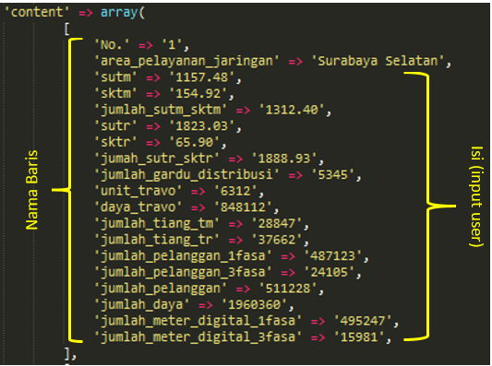

1. **Content – Report 2, 3 & 4**

Konten pada report 2, 3 dan 4 memiliki struktur yang sama. Penjelasan struktur json untuk konten pada report tersebut dapat dilihat pada gambar berikut :

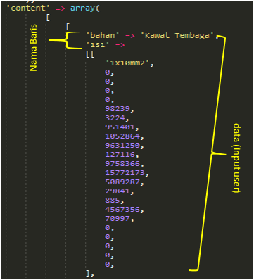

**Keterangan** : nomor report merupakan nomor urut report yang diawali dari *sheet* paling kanan pada excel, sehingga nomor 1 berada di paling kanan dan seterusnya.